ИНФОРМАЦИЯ

об оснащенности образовательного процесса учебным

оборудованием и кабинетами в МОБУ Изумрудновской оош, для реализации образовательных программ

НАЧАЛЬНАЯ ШКОЛА
№ п/п  0 | Наименование | Количест во, шт. | Цена | Стоимость
1 | Инвариантная часть минимально необходимого перечня оборудования для ведения федерального государственного образовательного стандарта начального общего образования включает в себя: |  |  | 85313,00
1. | Микроскоп цифровой ВгезБег JUNIOR DM | 1 | 3153,37 | 3153,37
2. | Ноутбук учителя HP 630 ) | 1 | 23000,00 | 23000,00
3. | Проектор ACER X ПОР | 1 | 18155,69 | 18155,69
4. | Акустическая система SVEN SPS | 1 | 1400,00 | 1400,00
5. | Комплект таблиц «Русский язык. Имя существительное» | 1 | 2000,00 | 2000,00
6. | Магнитный плакат «Числовая прямая» | 1 | 4289,58 | 4289,58
7. | Передача неисключительного права на использование программного обеспечения OfficeStd 2010 RUS | 1 | 1479,60 | 1479,60
8. | Муниципальное общеобразовательное бюджетное учреждение «Изумрудновская основная общеобразовательная школа»  1 Бубен большой (30 см), 1 1 404,00 1 404,00  2 Бубен средний (25 см), 1 1 050,00 1 050,00  3 Г усельки (цымбалы), 1 807,00 807,00  4 Набор цветных колокольчиков, 1 1 797,00 1 797,00  5 Бубенцы на рукоятке, 1 735,00 735,00  6 Колотушка с шариком, 2 205,00 410,00  7 Музыкальная ложка, 2 120,00 240,00  8 Деревянные кастаньеты на ручке малые, 1 120,00 120,00  9 Театральная кукла на руку, 2 348,25 696,50  10 Комплект таблиц «Музыкальные инструменты», 1 1 464,00 1 464,00  11 Короткофокусный проектор Optoma EW605ST 1 30 000,00 30 000,00  Итого 38 723,50  Муниципальное общеобразовательное бюджетное учреждение «Изумрудновская основная общеобразовательная школа»  1 Бубен большой (30 см), 1 1 404,00 1 404,00  2 Бубен средний (25 см), 1 1 050,00 1 050,00  3 Г усельки (цымбалы), 1 807,00 807,00  4 Набор цветных колокольчиков, 1 1 797,00 1 797,00  5 Бубенцы на рукоятке, 1 735,00 735,00  6 Колотушка с шариком, 2 205,00 410,00  7 Музыкальная ложка, 2 120,00 240,00  8 Деревянные кастаньеты на ручке малые, 1 120,00 120,00  9 Театральная кукла на руку, 2 348,25 696,50  10 Комплект таблиц «Музыкальные инструменты», 1 1 464,00 1 464,00  11 Короткофокусный проектор Optoma EW605ST 1 30 000,00 30 000,00  Итого 38 723,50  Передача неисключительного права на использование программного обеспечения KasperskyBusinessSpaceSecurityRussianEditionEduca tionalPremiumLicense | 1 | 95,00 | 95,00
9. | Интегрированная творческая среда для образовательных учреждений начального общего образования | 1 | 18239,76 | 18239,76
10. | Программное обеспечение учебно -методический комплект для начальной школы | 1 | 13500,00 | 13500,00

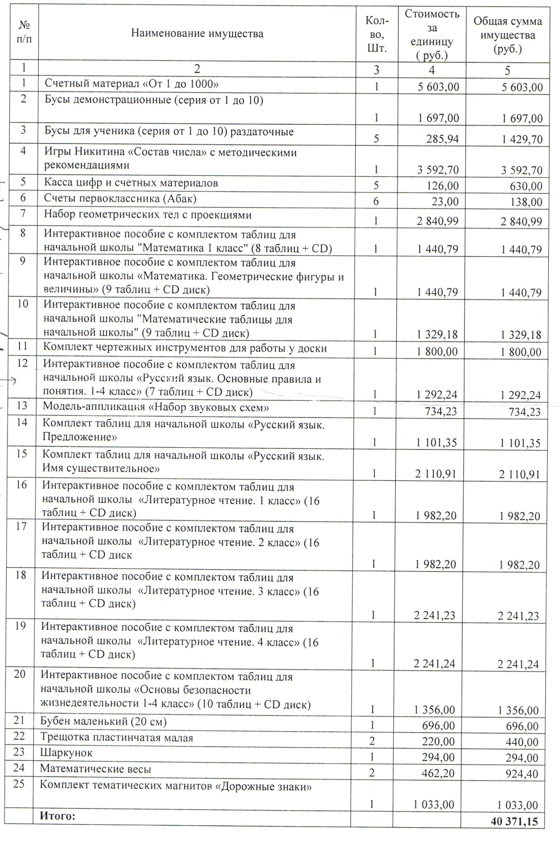

Вид учебных помещений | Виды оборудования
Учебные классы  начальной школы (1-4) | Компьютерное оборудование и оргтехника:  Автоматизированное рабочее место – 3  Мультимедийный проектор – 3  Ноутбук – 3  Интерактивная доска – 2  Оснащение рабочего места учителя:  Стол учительский с тумбой – 3  Стул полумягкий – 3  Доска классная (магнитная) – 3  Освещение над классной доской – 3  Маркерная доска - 1  Комплекты ученические:  одноместные - 29  Мебель:  Шкафы – 3  Печатные пособия:  Комплекты для обучения грамоте (наборное полотно, набор букв, образцы письменных букв)  Касса букв и сочетаний -  Таблицы к основным разделам грамматического материала, содержащегося в стандарте начального образования по русскому языку -  Словари всех типов по русскому языку  Плакаты по основным темам естествознания  Географические и исторические настенные карты  Иллюстративные материалы (альбомы, комплекты открыток)  Карточки с заданиями по математике для 1-4 классов  Учебные диски
Кабинет английского языка, русского языка и литературы | Технические средства оснащения:  Компьютерное оборудование и оргтехника:  Автоматизированное рабочее место – 1  Оснащение рабочего места учителя:  Стол учительский – 1  Стул полумягкий – 1  Доска классная (магнитная) – 1  Освещение над классной доской – 1  Комплекты ученические:  двухместные группы 5  Мебель:  Шкафы для учебных пособий – 1  Печатные пособия:  Русско-английские и англо-русские словари  Наглядные пособия в комплекте:  Таблицы по грамматике  Тематические плакаты  Раздаточный материал в картинках по темам  Страноведческий материал (плакаты)  Информационно-коммуникационные средства:  Фонотека
Кабинет физики, биологии, химии | Компьютерное оборудование и оргтехника:  Автоматизированное рабочее место – 1  Оснащение рабочего места учителя:  Стол учительский – 1  Стул полумягкий-1  Кафедра-стол демонстрационный – 1  Доска классная (магнитная) – 1  Освещение над классной доской – 1  Экран проекционный – 1  Комплекты ученические:  двухместные группы -5
Спортивный зал | Учебно-практическое и учебно-лабораторное оборудование:  Гимнастика  Стенка гимнастическая  Козел гимнастический  Конь гимнастический  Перекладина гимнастическая  Канат для лазанья  Скамейка гимнастическая жесткая  Маты гимнастические  Мяч малый (теннисный)  Скакалка гимнастическая  Мяч малый (мягкий)  Палка гимнастическая  Обруч гимнастический  Щиты баскетбольные навесные с кольцами и сеткой  Мячи баскетбольные  Сетка волейбольная  Мячи волейбольные  Стол для игры в настольный теннис  Сетка и ракетки для игры в настольный теннис – 6  Шахматы (с доской)  Шашки (с доской)
Кабинет математики | Компьютерное оборудование и оргтехника:  Автоматизированное рабочее место – 1  Оснащение рабочего места учителя:  Стол учительский – 1  Доска классная – 2  Освещение над классной доской – 2  Комплекты ученические:  двухместные – 5  Печатные пособия:  Таблицы по математике для 5-6 классов  Таблицы по геометрии -  Таблицы по алгебре для 7-9 классов -  Учебно-практическое и учебно-лабораторное оборудование:  Комплект инструментов классных: линейка, транспортир, угольник, циркуль
Кабинет истории, географии | Компьютерное оборудование и оргтехника:  Автоматизированное рабочее место – 1  Стол учительский – 1  Доска классная–1  Освещение над классной доской – 1  Комплекты ученические:  двухместные -5  Наглядные пособия:  Карты  Таблицы
Кабинеты информатики | Оснащение рабочего места учителя:  Модем – 1  Принтер – 3  Колонки – 1  Компьютерное оборудование и оргтехника:  Компьютеры - 4  Устройство автономного питания-1  Мебель:  Стол ученический двухместный-5  Стулья-10  Столы компьютерные- 3  Кресла полумягкие-3  Информационно-коммуникативные средства:  Мультимедийные обучающие программы и электронные издания
Мастерская | Оснащение рабочего места учителя:  стол – 1  Стул– 1  Доска классная – 1  Мебель:  Стулья ученические - 12  Оборудование:  Станок заточный школьный - 1  Станок настольный вертикально-сверлильный - 1  Наглядные пособия  Инструменты для обработки древесины:  Приспособления:  Тиски станочные -  Щѐтки – смѐтки ручные -  Учебно-практическое и учебно-лабораторное оборудование:  Аптечка – 1  Фартуки –  Очки защитные -  Прочее:  Информационный стенд -

